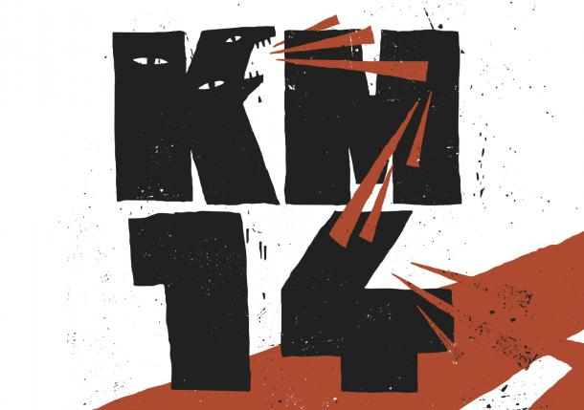

KLUBSKI MARATON 14

Karavana Klubskega maratona je v svojem štirinajstem obratu in po sili razmer je njen kredo še vedno konfrontacija z obstoječim kulturnim poljem na domači grudi. Tako kot so njega dni Pankrti hropli »n'č se ne premakne«, tako se tudi danes zdi, da v delovanju sredinske glasbene scene domuje neka unikatno lokalna kulturna brezčasnost, ki dnevno bije pozicijski boj s tem, čemur bi lahko za silo rekli slovenska glasbena scena na margini.

Na frontah alternativne kulture je kontinuirana čuječnost nujna funkcija njenega obstanka. Klubski maraton to funkcijo pomembno opravlja predvsem s svojo geografsko decentraliziranostjo. Izbrani izvajalci, ki bodo koncertno prekrižarili širno Slovenijo, so pritepeni od vsepovsod – od novogoriških do zasavskih blokov, tako iz ljubljanske urbane gmajne kot iz standardno plodnih novomeških gozdov. Prav tako razpršeni urbani ustroj Slovenije naslavlja izbor klubov (ki smo jim dodali nekaj novih, na maratonu še nepreizkušenih lokacij), ki jih je letos dvaindvajset in s katerimi se vsaj provizorično borimo s siceršnjo kulturno centralizacijo in podhranjenostjo prenekaterih periferij slovenske dežele.

Tudi izbrana šesterica bendov se zdi osvežujoča in čila okrepitev na frontah ljudskih glasb. Hipnagogičen lo-fi kantavtor 12 je še bolj poseben kot njegovo ime, eksperimentalni elektroakustiki Akami imajo fascinantno suveren popoidni odklon, tehnoidni temačnež Skeletonium pa manipulira sam generični skelet plesnih muzik. Medtem ko si audiovizualni cvrčalci Your Gay Thoughts ter indie rockerji Koala Voice pridobivajo zavidljiv koncertni renome že pred pričetkom turneje, so HillbillyWithAChainsaw sveže namešana visokooktanska žagarija, ki je narejena direktno za na oder.

O samem naboru prijavljenih bendov je mogoče reči, da je bil ta ravno še dovolj velik in kakovosten, da lahko suvereno stojimo za našim izborom šestih maratoncev. Vseeno pa lahko omenimo, da je arhaičnost dobršnega dela prijavljenih glasb po svoje zelo simptomatična za stanje stvari. To pa je takšno, da nove, aktualne muzike v širše slovensko glasbeno okolje vstopajo bolj skozi stranska vrata in prek visokih ograj, pogosto daleč od ušes teh, ki jim srce utripa za ustvarjanje glasbe.

Kulturni boj t. i. alternative torej nikakor ne bi smel biti le reaktiven, nasprotno – še kako se kaže potreba po kulturni ekspanziji. Širitev področja boja je potrebna dan za dnem že zato, da se frontne črte ne pomaknejo še bolj nazaj. Najavljamo torej, da še naprej gromoglasno, herojsko in nujno potrebno grmimo po slovenskih vaseh!

